İşgücü Piyasası Görünümü:
Ekim 2019

15 Ekim 2019

İŞSİZLİKTE BEKLENMEDİK ARTIŞ

Seyfettin Gürsel*, Mehmet Cem Şahin**

Yönetici Özeti

Mevsim etkilerinden arındırılmış işgücü verilerine göre tarım dışı işsizlik oranı Temmuz 2019 döneminde yüksek bir artışla yüzde 16,7 olarak gerçekleşmiştir. Bu dönemde tarım dışı istihdam 65 bin kişi azalırken, tarım dışı işgücü ise 54 bin kişi artmıştır. Sektörel verilere göre tarım dışında tüm sektörlerde istihdam kaybı yaşanmış, en ciddi azalış ise 34 bin ile inşaat sektöründe gözlemlenmiştir. İnşaat sektöründe, 16 dönem süregelen istihdam kaybı ardından Haziran 2019’da ilk kez artış kaydedilmişti. Hizmetlerde istihdam 15 bin azalırken, sanayi sektöründe istihdam kaybı 16 bin olarak gerçekleşmiştir. Mevsim etkilerinden arındırılmış verilere göre erkek istihdamı üst üste 11 aydır azalmakta iken kadın istihdamı da Temmuz 2019 döneminde 5 binlik azalış kaydetmiştir. Son bir yıl içerisinde özellikle inşaat sektöründeki kayıpların erkek istihdamını olumsuz etkilediği görülmektedir.

Tarım dışı işsiz sayısı 4,5 milyonu geçti

Mevsim etkilerinden arındırılmış verilere göre Temmuz 2019 döneminde Haziran 2019 dönemiyle kıyaslandığında tarım dışı işgücü 54 bin artarak 27 milyon 456 bine yükselirken, tarım dışı istihdam 65 bin azalarak 22 milyon 871 bin kişi olarak kaydedilmiştir (Şekil 1, Tablo 1). Bu gelişmeler sonucunda tarım dışı işsiz sayısı 119 bin kişi artarak 4 milyon 585 bine yükselmiş, tarım dışı işsizlik oranı da yüzde 16,7 seviyesine çıkmıştır.

Şekil 1 Mevsim etkilerinden arındırılmış tarım dışı işgücü, istihdam ve işsizlik oranı
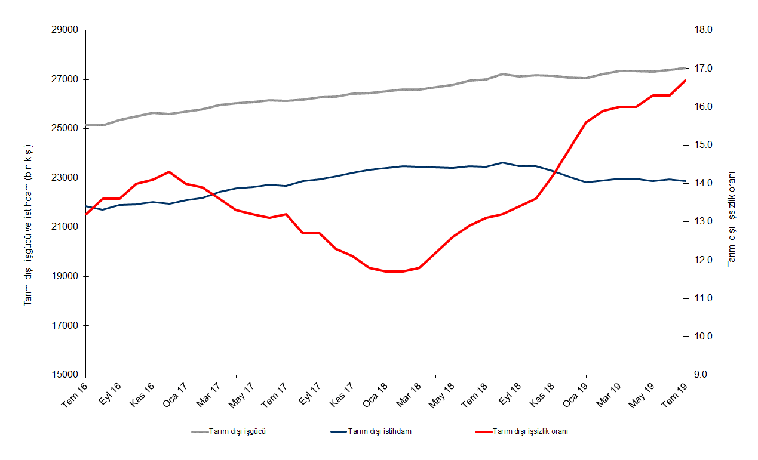
Kaynak: TÜİK, Betam

Ağustos 2019 döneminde işsizliğin azalmasını bekliyoruz

Betam tahmin modeli, mevsim etkilerinden arındırılmış tarım dışı işsizliğin Temmuz 2019 döneminde 0,1 yüzde puan artışla yüzde 16,3’e yükseleceğini tahmin etmişti. Tarım dışı işsizlik oranı bu dönemde yüzde 16,7’ye yükselmiştir. Betam tahmin modeli Ağustos 2019 döneminde mevsim etkilerinden arındırılmış tarım dışı işsizlik oranının 0,1 yüzde puan azalarak yüzde 16,6 seviyesine gerileyeceğini öngörmektedir. Tahmin modelinin ayrıntılarına Betam internet sitesinden ulaşılabilir. Tahmin modelinde kullanılan Kariyer.net verilerinden ilan başına başvuru sayısı Şekil 2'de gösterilmektedir. Kariyer.net'in verileri Betam tahmin modelinin girdilerinden biri olmakla birlikte tek etken değildir. Tahminde kullanılan ekonometrik modelde İŞKUR verileri, reel kesim güven endeksi, kapasite kullanım oranı gibi farklı birçok değişken kullanılmaktadır.

Şekil 2 Mevsim etkilerinden arındırılmış tarım dışı işsizlik oranı ve ilan başına başvuru sayısı
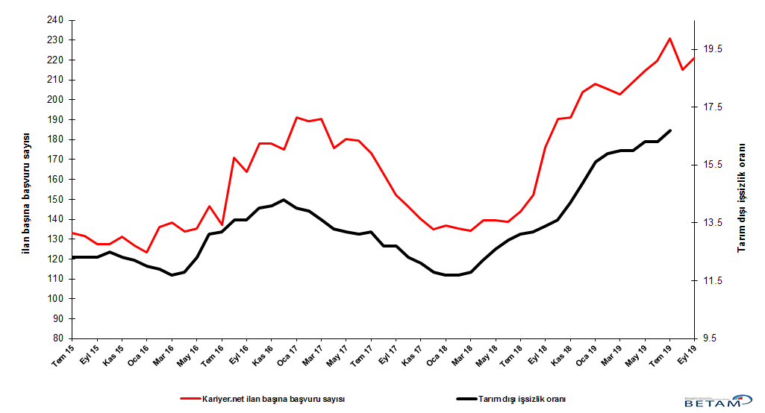
Kaynak: Kariyer.net, TÜİK, Betam

Tarım dışı sektörlerde istihdam düşüşü

Mevsimsellikten arındırılmış sektörel istihdam verilerine göre Temmuz 2019 döneminde Haziran 2019 dönemine kıyasla tarım hariç tüm sektörlerde istihdamda azalışlar kaydedilmiştir (Şekil 3, Tablo 2). Sanayi sektöründe Haziran 2019 döneminde 70 bin artış kaydedilirken, Temmuz 2019 döneminde 16 binlik azalış gerçekleşmiştir. Hizmetlerde ise Haziran’daki 15 binlik gerilemeyle birlikte son dört dönemde toplam 119 bin kişilik istihdam kaybı görülmektedir.

İnşaatta Haziran 2019 döneminde uzun aranın ardından kaydedilen istihdam artışı Temmuz 2019’da yeniden negatif seyre geçmiştir (- 34 bin).
Şekil 3 Sektörlerin istihdam değişimi (bin kişi)
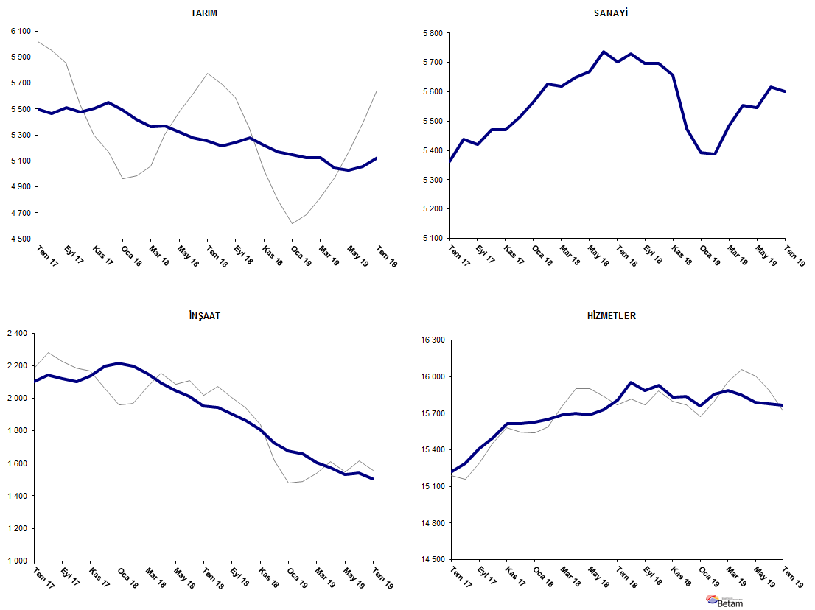
Kaynak: TÜİK, Betam

Tarım dışı istihdam yıllık olarak düşmeye devam ediyor

Temmuz 2019 döneminde bir önceki yılın aynı dönemine kıyasla mevsim etkilerinden arındırılmamış tarım dışı işgücü 423 bin (yüzde 1,6) artmış, tarım dışı istihdam 618 bin (yüzde 2,6) azalmıştır (Şekil 4). Yıllık işgücü artışı, istihdam kayıplarıyla birlikte yavaşlamış ve normal eğiliminden sapma göstermiştir. Buna karşın tarım dışı istihdam yıllık olarak üst üste sekizinci ayda da gerilemiştir. Bu gelişmelerin sonucunda Temmuz 2019 döneminde geçen yılın aynı dönemine kıyasla tarım dışı işsiz sayısı artışı 1 milyon 41 bine ulaşmıştır.

Şekil 4 Tarım dışı işgücü, istihdam ve işsiz sayısında yıllık değişimler
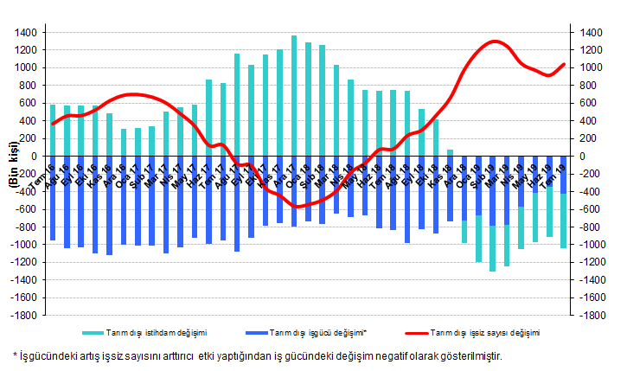
Kaynak: TÜİK, Betam

Erkek istihdamı 11 dönemdir azalıyor

Şekil 5’te mevsim etkilerinden arındırılmış kadın ve erkek tarım dışı işsizlik oranları verilmektedir. Temmuz 2019 döneminde kadınların tarım dışı işsizlik oranı Haziran 2019’a kıyasla yüzde 0,2 puan artarak yüzde 20,9 seviyesine yükselmiştir. Erkeklerin işsizlik oranı ise yüzde 0,4 puan artarak yüzde 14,8’e ulaşmıştır. Tarım dışı işsizlik oranlarındaki toplumsal cinsiyet farkı 6,1 yüzde puana düşmüştür.

Bu dönemde kadın ve erkek işgücünde artışlar gözlemlenirken erkek istihdamındaki kayıplar devam etmiştir (Tablo 3). Kadın istihdamı Temmuz 2019 döneminde 5 bin azalırken, erkek istihdamındaki 11 dönemlik toplam kayıp 676 bine ulaşmıştır. Son bir yılda kadın istihdamı 29 bin artmıştır. Son bir yılda erkek işgücü 139 bin artarken kadın işgücü 320 bin artmıştır. Bu gelişmeler doğrultusunda son bir yılda işsizlik oranlarındaki toplumsal cinsiyet farklılığı 7,4 yüzde puandan 6,1 yüzde puana gerilemiştir.

Şekil 5: Mevsim etkilerinden arındırılmış kadın ve erkek tarım dışı işsizlik oranları (%)
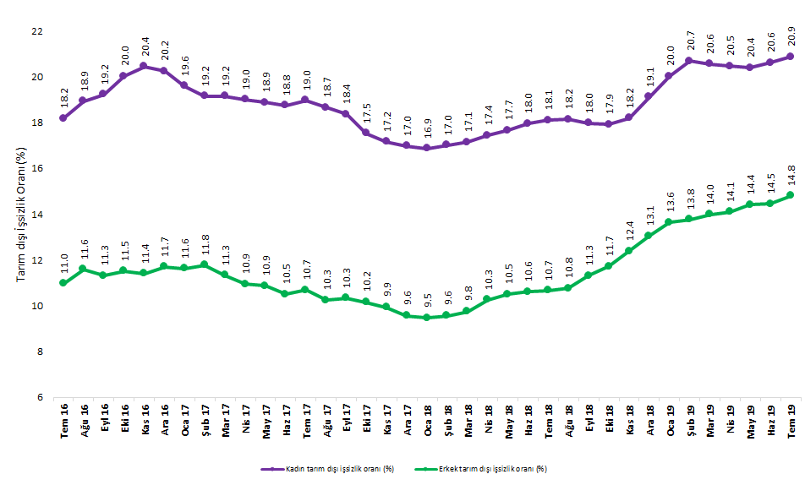

Kaynak: TÜİK, Betam

Tablo 1 Mevsim etkilerinden arındırılmış tarım dışı işgücü göstergeleri (bin kişi) *

 | İşgücü | İstihdam | İşsizlik | İşsizlik Oranı | Aylık değişimler
Temmuz 16 | 25172 | 21849 | 3323 | 13.2% | İşgücü | İstihdam | İşsizlik
Ağustos 16 | 25140 | 21721 | 3419 | 13.6% | -32 | -128 | 96
Eylül 16 | 25366 | 21916 | 3450 | 13.6% | 226 | 195 | 31
Ekim 16 | 25507 | 21936 | 3571 | 14.0% | 141 | 20 | 121
Kasım 16 | 25643 | 22027 | 3616 | 14.1% | 136 | 91 | 45
Aralık 16 | 25610 | 21948 | 3662 | 14.3% | -32 | -79 | 47
Ocak 17 | 25694 | 22097 | 3597 | 14.0% | 84 | 149 | -65
Şubat 17 | 25790 | 22205 | 3585 | 13.9% | 96 | 108 | -12
Mart 17 | 25959 | 22429 | 3530 | 13.6% | 170 | 224 | -54
Nisan 17 | 26043 | 22579 | 3464 | 13.3% | 83 | 150 | -67
Mayıs 17 | 26084 | 22641 | 3443 | 13.2% | 41 | 62 | -21
Haziran 17 | 26150 | 22724 | 3426 | 13.1% | 65 | 83 | -18
Temmuz 17 | 26139 | 22689 | 3450 | 13.2% | -10 | -35 | 25
Ağustos 17 | 26192 | 22866 | 3326 | 12.7% | 53 | 177 | -124
Eylül 17 | 26286 | 22948 | 3338 | 12.7% | 94 | 82 | 12
Ekim 17 | 26314 | 23077 | 3237 | 12.3% | 27 | 129 | -102
Kasım 17 | 26419 | 23222 | 3197 | 12.1% | 105 | 145 | -40
Aralık 17 | 26446 | 23325 | 3121 | 11.8% | 27 | 103 | -76
Ocak 18 | 26514 | 23412 | 3102 | 11.7% | 69 | 87 | -18
Şubat 18 | 26583 | 23473 | 3110 | 11.7% | 69 | 61 | 8
Mart 18 | 26595 | 23457 | 3138 | 11.8% | 12 | -16 | 28
Nisan 18 | 26699 | 23442 | 3257 | 12.2% | 104 | -15 | 119
Mayıs 18 | 26777 | 23403 | 3374 | 12.6% | 78 | -39 | 117
Haziran 18 | 26955 | 23478 | 3477 | 12.9% | 178 | 75 | 103
Temmuz 18 | 27003 | 23466 | 3537 | 13.1% | 48 | -12 | 60
Ağustos 18 | 27215 | 23623 | 3592 | 13.2% | 212 | 157 | 55
Eylül 18 | 27121 | 23487 | 3634 | 13.4% | -94 | -136 | 42
Ekim 18 | 27185 | 23488 | 3697 | 13.6% | 64 | 1 | 63
Kasım 18 | 27149 | 23294 | 3855 | 14.2% | -36 | -194 | 158
Aralık 18 | 27074 | 23040 | 4034 | 14.9% | -75 | -254 | 179
Ocak 19 | 27051 | 22831 | 4220 | 15.6% | -23 | -209 | 186
Şubat 19 | 27231 | 22901 | 4330 | 15.9% | 180 | 70 | 110
Mart 19 | 27346 | 22971 | 4375 | 16.0% | 116 | 70 | 46
Nisan 19 | 27355 | 22978 | 4377 | 16.0% | 8 | 7 | 1
Mayıs 19 | 27315 | 22863 | 4452 | 16.3% | -39 | -115 | 76
Haziran 19 | 27403 | 22936 | 4467 | 16.3% | 87 | 73 | 14
Temmuz 19 | 27456 | 22871 | 4585 | 16.7% | 54 | -65 | 119

Kaynak: TÜİK, Betam

Tablo 2 Mevsim etkilerinden arındırılmış sektörel istihdam (bin kişi) *

 | Tarım | Sanayi | İnşaat | Hizmetler | Aylık değişimler
Temmuz 16 | 5210 | 5254 | 1957 | 14638 | Tarım | Sanayi | İnşaat | Hizmetler
Ağustos 16 | 5274 | 5224 | 1918 | 14578 | 64 | -30 | -39 | -60
Eylül 16 | 5328 | 5260 | 2027 | 14629 | 54 | 36 | 109 | 51
Ekim 16 | 5264 | 5282 | 1992 | 14662 | -64 | 22 | -35 | 33
Kasım 16 | 5276 | 5316 | 1992 | 14719 | 12 | 34 | 0 | 57
Aralık 16 | 5308 | 5265 | 1963 | 14720 | 32 | -51 | -29 | 1
Ocak 17 | 5434 | 5274 | 1969 | 14854 | 126 | 9 | 6 | 134
Şubat 17 | 5477 | 5251 | 2017 | 14937 | 43 | -23 | 48 | 83
Mart 17 | 5386 | 5346 | 2091 | 14993 | -91 | 95 | 74 | 56
Nisan 17 | 5367 | 5372 | 2124 | 15083 | -19 | 26 | 33 | 90
Mayıs 17 | 5401 | 5386 | 2090 | 15165 | 34 | 14 | -34 | 82
Haziran 17 | 5397 | 5383 | 2064 | 15277 | -4 | -3 | -26 | 112
Temmuz 17 | 5501 | 5363 | 2103 | 15223 | 104 | -20 | 39 | -54
Ağustos 17 | 5468 | 5437 | 2141 | 15289 | -33 | 74 | 38 | 66
Eylül 17 | 5513 | 5421 | 2118 | 15409 | 45 | -16 | -23 | 120
Ekim 17 | 5478 | 5470 | 2104 | 15503 | -35 | 49 | -14 | 94
Ağustos 17 | 5506 | 5470 | 2139 | 15614 | 28 | 0 | 35 | 111
Aralık 17 | 5548 | 5514 | 2195 | 15616 | 42 | 44 | 56 | 2
Ocak 18 | 5493 | 5567 | 2217 | 15627 | -55 | 53 | 22 | 11
Şubat 18 | 5422 | 5627 | 2196 | 15650 | -71 | 60 | -21 | 23
Mart 18 | 5364 | 5618 | 2153 | 15687 | -58 | -9 | -43 | 37
Nisan 18 | 5366 | 5650 | 2095 | 15697 | 2 | 32 | -58 | 10
Mayıs 18 | 5322 | 5669 | 2047 | 15688 | -44 | 19 | -48 | -9
Haziran 18 | 5279 | 5737 | 2009 | 15732 | -43 | 68 | -38 | 44
Temmuz 18 | 5255 | 5703 | 1953 | 15810 | -24 | -34 | -56 | 78
Ağustos 18 | 5215 | 5730 | 1942 | 15951 | -40 | 27 | -11 | 141
Eylül 18 | 5243 | 5698 | 1901 | 15889 | 28 | -32 | -41 | -62
Ekim 18 | 5278 | 5696 | 1863 | 15929 | 35 | -2 | -38 | 40
Kasım 18 | 5223 | 5656 | 1807 | 15830 | -55 | -40 | -56 | -99
Aralık 18 | 5169 | 5474 | 1726 | 15840 | -54 | -182 | -81 | 10
Ocak 19 | 5147 | 5392 | 1677 | 15761 | -22 | -82 | -49 | -79
Şubat 19 | 5126 | 5388 | 1659 | 15854 | -21 | -4 | -18 | 93
Mart 19 | 5124 | 5482 | 1605 | 15884 | -2 | 94 | -54 | 30
Nisan 19 | 5047 | 5553 | 1572 | 15853 | -77 | 71 | -33 | -31
Mayıs 19 | 5027 | 5546 | 1529 | 15788 | -20 | -7 | -43 | -65
Haziran 19 | 5055 | 5616 | 1540 | 15780 | 28 | 70 | 11 | -8
Temmuz 19 | 5122 | 5600 | 1506 | 15765 | 67 | -16 | -34 | -15

Kaynak: TÜİK, Betam

Tablo 3: Mevsim etkilerinden arındırılmış kadın ve erkek tarım dışı işgücü göstergeleri (bin kişi)

 | Kadın İşgücü | Kadın İstihdam | Kadın İşsiz | Erkek İşgücü | Erkek İstihdam | Erkek İşsiz
Temmuz 16 | 7284 | 5960 | 1324 | 17911 | 15947 | 1964
Ağustos 16 | 7322 | 5936 | 1386 | 17960 | 15878 | 2082
Eylül 16 | 7387 | 5967 | 1420 | 18028 | 15989 | 2039
Ekim 16 | 7438 | 5949 | 1489 | 18092 | 16007 | 2085
Kasım 16 | 7468 | 5941 | 1527 | 18152 | 16081 | 2071
Aralık 16 | 7452 | 5943 | 1509 | 18180 | 16052 | 2128
Ocak 17 | 7446 | 5986 | 1459 | 18254 | 16132 | 2122
Şubat 17 | 7494 | 6058 | 1436 | 18276 | 16122 | 2153
Mart 17 | 7595 | 6140 | 1455 | 18322 | 16246 | 2075
Nisan 17 | 7600 | 6155 | 1445 | 18360 | 16352 | 2009
Mayıs 17 | 7666 | 6219 | 1447 | 18386 | 16389 | 1998
Haziran 17 | 7678 | 6239 | 1440 | 18416 | 16482 | 1933
Temmuz 17 | 7694 | 6235 | 1459 | 18446 | 16476 | 1971
Ağustos 17 | 7728 | 6286 | 1443 | 18488 | 16592 | 1896
Eylül 17 | 7777 | 6349 | 1429 | 18518 | 16602 | 1915
Ekim 17 | 7788 | 6422 | 1365 | 18537 | 16653 | 1884
Kasım 17 | 7836 | 6491 | 1345 | 18574 | 16730 | 1844
Aralık 17 | 7881 | 6544 | 1338 | 18616 | 16834 | 1782
Ocak 18 | 7918 | 6583 | 1336 | 18632 | 16867 | 1765
Şubat 18 | 7937 | 6586 | 1351 | 18662 | 16878 | 1783
Mart 18 | 7930 | 6570 | 1360 | 18690 | 16867 | 1823
Nisan 18 | 7985 | 6593 | 1392 | 18730 | 16808 | 1923
Mayıs 18 | 8036 | 6616 | 1420 | 18751 | 16781 | 1969
Haziran 18 | 8082 | 6630 | 1452 | 18799 | 16804 | 1995
Temmuz 18 | 8100 | 6634 | 1466 | 18800 | 16793 | 2007
Ağustos 18 | 8207 | 6718 | 1490 | 18839 | 16811 | 2028
Eylül 18 | 8177 | 6707 | 1470 | 18849 | 16717 | 2131
Ekim 18 | 8268 | 6786 | 1482 | 18871 | 16658 | 2213
Kasım 18 | 8251 | 6750 | 1501 | 18881 | 16544 | 2337
Aralık 18 | 8335 | 6742 | 1593 | 18890 | 16424 | 2466
Ocak 19 | 8361 | 6687 | 1674 | 18899 | 16321 | 2578
Şubat 19 | 8432 | 6687 | 1745 | 18918 | 16314 | 2604
Mart 19 | 8478 | 6735 | 1743 | 18923 | 16275 | 2648
Nisan 19 | 8416 | 6693 | 1723 | 18920 | 16251 | 2669
Mayıs 19 | 8367 | 6661 | 1706 | 18928 | 16199 | 2729
Haziran 19 | 8400 | 6668 | 1732 | 18921 | 16186 | 2734
Temmuz 19 | 8420 | 6663 | 1757 | 18940 | 16135 | 2805

Kaynak: TÜİK, Betam

*Prof. Dr. Seyfettin Gürsel, Betam, Direktör, seyfettin.gursel@eas.bau.edu.tr **Mehmet Cem Şahin, Betam, Araştırma Görevlisi, mehmetcem.sahin@eas.bau.edu.tr
Betam'ın kullandığı tahmin modeli "Kariyer.net Verisiyle Kısa Vadeli Tarım Dışı İşsizlik Tahmini" başlıklı Betam Araştırma Notu 168'de ayrıntılı olarak tartışılmaktadır. Modeldeki yenilikler ise "Mevsim Etkilerinden Arındırılmış İşsizlik Tahmini" başlıklı Betam Bilgi Notu 14'te açıklanmıştır. Soybilgen, B., "Kariyer.net Verisiyle Kısa Vadeli Tarım Dışı İşsizlik Tahmini", Betam Araştırma Notu 168. http://betam.bahcesehir.edu.tr/tr/2014/06/kariyer-net-verisiyle-kisa-vadeli-tarim-disi-issizlik-tahmini/ Soybilgen, B., "Mevsim Etkilerinden Arındırılmış İşsizlik Tahmini", Betam Bilgi Notu 14 http://betam.bahcesehir.edu.tr/2015/08/mevsim-etkilerinden-arindirilmis-tarim-disi-issizlik-tahmini/
Betam Kariyer.net tarafından sağlanan verilerden açık bulunan iş pozisyonu başına yapılan başvuru sayısını hesaplıyor. Bu seri hem mevsim hem takvim etkilerinden arındırılmıştır. İlan başına başvuru sayısının azalması bir yandan münhal işlerin artmasına diğer yandan da başvuru sayısının azalmasına bağlıdır. Münhal işlerin artması büyümenin hızlanmasına bağlanırken, başvuruların azalması iş arayan sayısının azalmasına bağlı olacaktır.
Sektörel istihdam serileri teker teker mevsim etkilerinden arındırılmaktadır. Dolayısıyla sektörel istihdam rakamlarının toplamı, mevsim etkilerinden arındırılmış toplam istihdam rakamından farklı olabilmektedir. Aradaki fark mevsim etkilerinden arındırma prosedürünün lineer olmamasından kaynaklanmaktadır.
TÜİK Şubat 2014 döneminde işgücü piyasası verilerinde önemli düzeltmelere gitmiştir. Bu kapsamda, TÜİK çeşitli işgücü verilerini geriye doğru düzeltmiş ve mevsim etkilerinden arındırılmış verileri de açıklamaya devam etmiştir. Ancak düzeltmeler toplumsal cinsiyet ayrımında yapılmamıştır. Bu sebeple kadın ve erkek işgücü verileri mevsimsel etkilerden arındırma işleminin sağlıklı olarak yapılamamıştır. Zira mevsim etkilerinden arındırma işlemi için en az 36 gözlem gerekmektedir. Şubat 2017 dönemi verilerinin açıklanmasıyla birlikte mevsim etkilerinden arındırma işlemi için gerekli olan 36 gözlem sayısı sağlanmıştır ve bu dönemden itibaren Betam toplumsal cinsiyet ayrımında mevsim etkilerinden arındırma işlemini yapmaktadır. Yine de mevsim etkilerinden arındırmanın en azından bir süre daha serilerde fazladan oynaklığa sebep olabileceği unutulmamalıdır.

